苏州金米兰激光科技有限公司
项目实施计划书

项目名称：
自动送料打标

项目编号
JY-20160817

一、 自动打标意义
为满足客户现场自动化生产的需求，制作自动送料打标方案，该方案目的是节省人工，只要有一个工人定时给送料槽加工件就能完成自动打标。
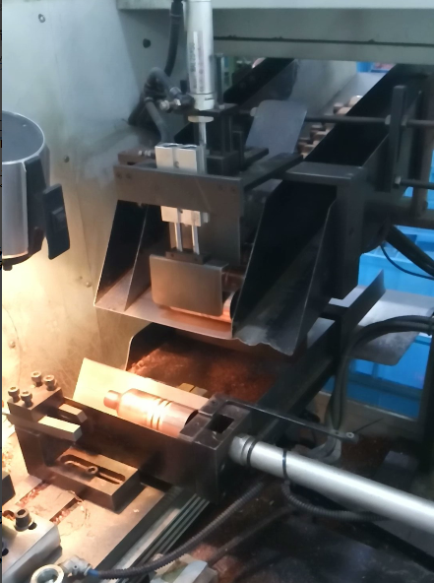
右图为客户现场自动加工机器。其工作原理为：每次放一个工件，放满一次能够加工至少半个小时。从而节约人力成本。

- 自动送料结构
工作原理：如上图所示，1号气缸和2号气缸联合起来，保证每次下料为1件。4号气缸上面安装有打标挡板，当工件到位后，3号气缸将工件推到最里侧，并保持夹紧，这时打标机开始动作打标，完成打标后，由控制器给一个信号给3,4号气缸，让3号气缸放松夹紧，同时4号气缸控制打标挡板下降到槽面以下。让工件顺利滑下。等工件滑下后，4号气缸恢复向上顶，同时1,2号气缸控制下放一个工件。始终循环往复这一过程。

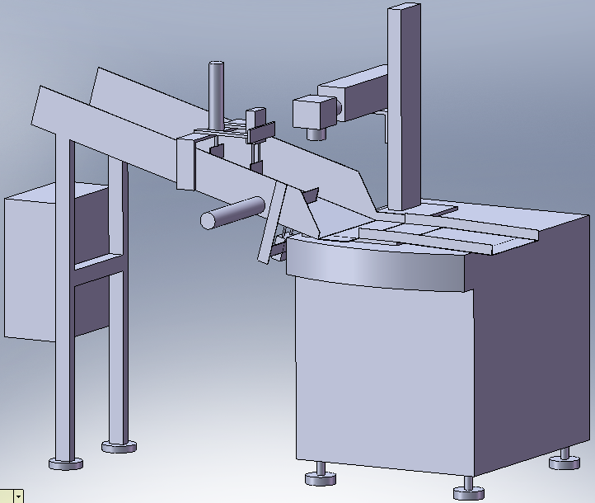
1号气缸 2号气缸 3号气缸 4号气缸 打标挡板 打标机

三、 技术参数
外部结构：
- 自动送料槽宽度280mm（其中可调节宽度250mm）；
- 送料槽总长度一米，倾斜角度15-20°；
- 包含4个气缸，及一个运动控制箱；
- 由一个光电感应控制打标机开始打标。

四、 制作周期
首先方案通过常州4S店认可，然后发给客户确认，确认完成后，开始制作。
- 送料槽钣金制作周期：共8天（包括绘制图纸及加工）
- 气缸及其他元器件购买（可以在钣金制作周期内完成）
- 装配调试：2天
总计需要10个工作日完成所有部件的制作调试。

4S店确认：
客户确认：
计划交付日期：

张家港金米兰德龙机械有限公司

贰零壹陆年捌月拾玖日

